國際鐵人三項運動聯盟競賽規則

目 錄
第一章 序 言…………………………………………… 4
第二章 參賽者須知……………………………………… 6
第三章 選手紀律…………………………………………13
第四章 游泳比賽規則……………………………………18
第五章 自由車比賽規則…………………………………20
第六章 跑步比賽規則……………………………………27
第七章 轉換區規則………………………………………28
第八章 比賽分組…………………………………………29
第九章 比賽職員…………………………………………32
第十章 抗 議……………………………………………34
第十一章 上 訴…………………………………………37
第十二章 附 錄…………………………………………39
附錄一：標準賽程的類別………………………………39
附錄二：比賽的管理……………………………………40
附錄三：國際鐵總競賽規則的修改……………………43
附錄四：國際鐵總獎金分配表…………………………44
鐵人三項世界盃、世界錦標賽獎金分配表…45
附錄五：樣本……………………………………………46
國際鐵總選手聲明書…………………………46
抗議書表格樣本………………………………47
上訴書樣本……………………………………50
附錄六：適用於室內鐵人三項競賽的附加競賽規則…53
附錄七：長距離鐵人三項賽和鐵人二項賽的附加
競賽規則………………………………………56
附錄八：團體賽附加倍賽規則…………………………58

國際鐵人三項運動聯盟競賽規則

本規則於1989年在法國阿維尼翁代表大會通過。並相繼於1990年在美國奧蘭多，1991年在澳大利亞黃金海岸，1992年在加拿大穆斯可卡，1993年在英國曼徹斯特，1994年紐西蘭威靈頓，1995年在墨西哥坎昆，1996年在美國克利夫蘭，1997年在澳洲柏斯舉行的國際鐵人三項聯盟各國代表大會上對本規則做了修改。
第一章 序 言
一、目的：
(一)國際鐵人三項聯盟（簡稱國際鐵總）技術委員會負責保證國際鐵人三項聯盟比賽在技術方面的最高指導原則。
1.國際鐵人三項聯盟競賽規則規定選手在國際鐵人三項聯盟比賽中的行為準則。本規則未做規定之處，按國際游泳總會、國際自由車運動總會及國際田徑總會規則執行。
2.國際鐵人三項聯盟工作手冊規定比賽舉辦國協會和地方組委會安全與準備工作的標準。
3.國際鐵人三項聯盟職員方案規定國際鐵總職員認證標準。
(二)某些規則只適用於世界鐵人三項錦標賽。只適用於世界鐵人三項與世界兩項世界錦標賽的規則前以「＊」號標明。
(三)國際鐵人三項聯盟針對世界盃專門發行單獨的一套比賽規則。
二、國際鐵人三項聯盟競賽規則的任務是：
(一)創造一個遵守體育道德、平等、公平競爭的環境。
(二)提供安全和保護。
(三)不過分限制選手的活動自由，強調智謀和技巧。
(四)處罰採用不正當手段獲益的選手。
(五)支持鐵人三項及兩項運動是個人項目的觀點，鼓勵個人從事該項運動。
(六)促進國際鐵總各會員國協會之間的團體競賽。
三、說明：
(一)本規則可經改寫供國際鐵人三項聯盟管轄的其他多項比賽項目使用，即：鐵人兩項運動（跑步自行車跑步），冬季三項運動，室內三項賽和划艇三項賽。
(二)禁止選手違反規則獲益。為此，許多規則用概括的語言，避免規則的複雜，比賽職員根據選手是否違反規則獲益做出裁判。
(三)國際鐵人三項聯盟競賽規則適用於國際鐵人三項聯盟各會員國舉辦的國際比賽。國際鐵人三項聯盟建議各會員國協會以國際鐵人三項聯盟的標準來制定本協會的規則。
第二章 參賽者須知
一、涉及鐵人三項和鐵人兩項的選手很多。比賽的戰術是他們之間相互作用的一部分。參賽選手應：
(一)始終具有良好的體育道德。
(二)對自己和他人的安全負責。
(三)理解國際鐵總競賽規則，競賽規則由國家協會提供。
(四)遵守交通規則和裁判員指令。
(五)尊重、禮貌對待其他參賽選手、裁判員、工作人員和觀眾。
(六)避免使用粗魯的語言。
(七)如果有選手故意違反規則，應告知裁判，如需要，裁判可要求犯規選手立刻退出比賽。
(八)退出比賽後應通知裁判。
二、濫用藥物：
(一)國際鐵總禁止使用人為提高成績的違禁藥品。參賽者必須遵守國際鐵總興奮劑檢測規則及程序準則。
(二)參賽者有責任熟悉國際鐵總興奮劑檢測規則。包括藥物檢測，接受檢查的義務及程序。
三、健康：
(一)鐵人三項、鐵人兩項和其它多項比賽的參賽選手必須精力充沛，身體狀況良好，有能力參賽。他們的健康和安全是至關重要的。
(二)每次比賽的游泳、自由車賽段時間限制及全程結束時間由國際鐵總技術代表及主辦國協會決定。超過時間限制在賽前預備會上宣布。
四、參賽資格：
(一)世界鐵人三項錦賽的參賽資格（精英組）：
1.在世界錦標賽14天前，根據最多7次世界盃總積分，國際鐵總鐵人三項世界排名前50名者。1997年1月1日，所有選手的積分都為零。
2.在下列任一國際鐵總地區錦標賽中，作為相關地區國家協會成員參賽取得前三名的選手。如國際鐵總地區錦標賽取得前三名的選手已因排在前50名（世界錦標賽2周前）獲得參賽資格，該參賽資格自動分配給下一名選手，看到有三名選手取得資格。
(1)國際鐵總非洲錦標賽；
(2)國際鐵總亞洲錦標賽；
(3)國際鐵總中美洲及加勒比海錦標賽；
(4)國際鐵總歐洲錦標賽；
(5)國際鐵總北美洲錦標賽；
(6)國際鐵總大洋洲錦標賽；
(7)國際鐵總南美洲錦標賽；
3.在世界錦標賽30天前，經國家協會向國際鐵總申請，有12名選手可被安排起始位置。只有國際鐵總有權安排選手的起始位置。
(二)參加國際鐵總的比賽：
1.選手必須持有國家協會的有效證件。
2.受國際鐵總和其他任何國家協會停賽的選手無資格參加國際鐵總的比賽。
3.在國際鐵總比賽中，一個國家的公民可以代表該國家（協會）。沒有相關兩國協會的同意，在同一年度或下一年度的世界錦標賽中，已代表一個國家（協會）的選手不能代表另一個國家（協會）參賽。
4.有雙重國籍的選手在同一年度裡只能代表一個國家參賽。如果參賽選手選擇代表另一個國家，他（她）必須出面通知兩國協會，未經相關兩國協會同意，在同一年度或下一年度不得代表任何一個國家參賽。
5.如果選手不是選擇他（她）父親或母親的國籍，可以代表他（她）出生並取得公民權的國家參賽。
6.未經相關兩國協會同意，入籍的選手在同一年度和下一年度不能代表他（她）新入籍的國家參加國際鐵總世界錦標賽。經兩國協會和國際鐵總執委會同意，入籍後的期限可以縮短或取消。
7.如果有國際奧委會和國際鐵總認可的新加入的國家，選手可繼續代表他（她）現在或以前的所屬國參賽。然而他（她）可以選擇代表新的國家協會，但這種選擇只能做一次。
8.選手以上次代表另一個國家協會參加國際鐵總批准的比賽日期開始，在一國至少居住三年且經兩國協會和國際鐵總執委會的同意方可代表其居住國參賽。如果兩國協會和國際鐵總執委會同意，這個居住期限可縮短到一年。
9.選手在他（她）的新國家繼續居住三年後可代表新的國家協會參加國際比賽。
(三)參加奧運會比賽：
關於參賽選手國籍和資格的決定以國際奧委會章程中制定的條件為準則。
(四)保險：
1.每個參賽選手應由國家協會負責有足夠的保險額。
2.否則要求他（她）們購買比賽當天的參賽保險。
五、報名：
(一)*參加世界錦標賽的選手通過本國協會報名，精英組選手則必須按照〝四、參賽資格(一)1-3條所列標準取得資格。
(二)所有參賽選手必須和本國協會保持良好的關係，而且必須簽署國際鐵總的選手協議。
六、語言／交流：
(一)*官方語言是英語。
(二)*翻譯由各國協會提供。
七、隊服：
(一)*國際鐵總世界錦標賽，每個參賽選手必須穿他（她）所代表國家的官方隊服。否則不允許參賽或取消參賽資格。
(二)所有國家隊的隊服必須符合國際鐵總世界錦標賽服裝規格。
(三)參加世界盃賽的選手必須遵從國際鐵總世界盃賽服裝的規格。
八、賽前會議：
(一)在所有國際鐵總比賽之前，精英或職業選手必須參加賽前會議。
(二)*參加世界鐵人三項和世界鐵人兩項錦標賽，每個國家協會必須有隊長和（或）教練和（或）領隊和（或）選手參加。
(三)該會議由國際鐵總的技術代表、競賽主任和總裁判長主持召開。
九、比賽資料領取：
(一)*在國際鐵人三項和鐵人兩項世界錦標賽上，領隊（或指定人員）負責國家協會參賽隊員的比賽資料。
(二)在鐵人三項、兩項世界盃賽中，參賽選手自己負責自己的比賽資料。
(三)*比賽資料必須在世界盃錦標賽兩天前領取。
(四)*領取比賽資料的時間是比賽前兩天的一整天時間，具體時間是從上午9點到下午7點。
(五)*如果某個國家協會不能按規定時間報到，必須通過書面形式，向組委會提出另外的到達時間。
(六)比賽資料最少要裝有下列物品：
1.七塊官方比賽用號碼牌（兩塊身體上的，兩塊自行車上的，三塊頭盔上的）和足夠的安全別針。
2.參賽證件。
3.比賽秩序冊。
4.出發名單。
5.比賽路線圖。
6.比賽票證。
7.比賽的特殊規則。
(七)參賽選手有責任了解國際鐵總競賽規則。
各國家協會有責任保證每個參賽選手都有一份國際鐵總競賽規則的副本。
十、計時及成績：
(一)分段計時包括：
1.游泳結束或第一段結束。
2.自由車（包括游泳─自由車賽和自由車─跑步的轉換時間）。
3.跑步。
4.全程比賽結束時間。
(二)成績應包括被取消比賽資格的選手和原因。
第三章 選手紀律
- 選手不服從國際鐵總競賽規則，將被警告，取消比賽資格，停賽或禁賽。
參加國際鐵總管轄的任何比賽前，每個選手都要簽署國際鐵總選手聲明，聲明在與國際鐵總規則方面發生的任何不能通過現有上訴程序來解決的爭論，應由瑞士洛桑的體育仲裁國際法院最後解決，不能由一般的法院解決（見附件六）。
二、警告
(一)比賽職員對違紀選手作出嚴重處罰之前，不必要事先警告。
(二)警告的目的是提醒選手可能違反的規則，促使選手對比賽職員的工作採取積極的態度。
(三)裁判發出警告的方式是：
1.哨聲或號角以示警告；
2.出示黃牌警告；
3.叫喊選手的號碼（用英語），並說「STOP」（意為停止）。
(五)出現以下情況應予以警告：
1.選手無意識地違反規則；
2.比賽職員相信將會發生違反規則的現象；
3.在選手沒有獲益之前即予以警告。
(六)當出示黃牌時，被警告的選手騎在自由車上，應以安全方式停下來，下車，雙腳站在自由車的一側，同時把自行車提起，雙輪離開地面。當比賽職員說「走」時，選手才可以以安全的方式繼續參加比賽。
三、取消比賽資格：
取消比賽資格是根據違規情節作出的一種處罰。
(一)比賽職員通過以下方式作出取消選手比賽資格的通知：
1.用哨聲或號角聲；
2.揮動紅旗或紅牌；
3.叫喊選手的號碼。
(二)比賽職員作出取消選手比賽資格的裁決，選手乃可以完成比賽。被取消比賽資格的選手可以根據競賽規則第十一章的上訴規定對被取消資格進行上訴（判決已經確定時除外）。
(三)在以下情況下，選手可能被取消比賽資格：
1.沒有遵循規定的比賽路線；
2.對任何比賽職員使用粗穢的語言或行為，或出現不遵守體育道德的行為（也可能被罰停賽）；
3.阻擋、非法衝撞、妨礙或影響其他選手前進；
4.不正當的接觸。選手之間的碰撞本身並不構成違反規則。當數名選手在一個有限的區域內行進時，很可能發生碰撞。參賽者間偶爾的碰撞且不造成在位置上優勢，不判為犯規；
5.接受除裁判員外任何人的幫助，或者是接受裁判員的幫助而造成不公正的競爭；
6.拒絕遵循裁判員的指令；
7.由於安全原因離開比賽路線，但沒能從離開地點繼續加入比賽；
8.沒有正確佩帶大會發給的比賽號碼。正確方式為在整個自由車比賽中號碼應佩在後背的下部和自由車上，而在跑步比賽時，號碼應佩在胸前。
9.把裝備或個人物品丟棄在比賽場上。輪胎、塑料瓶和其它丟棄物應安全地放到賽場外。
10.帶有可能傷害自己或別人的物品，如堅硬物品，首飾，送話器或耳機。
11.使用不允許的裝備以獲得優勢或將給別人造成危險。
12.違反交通規則。
13.在國際鐵總批准的賽事中，精英組／職業組和青年組選手圖謀或故意賽成平手。
四、停賽
停賽是指一名選手在指定停賽期間，不准參加國際鐵總或國際鐵總會員國協會組織的比賽。
(一)一名選手有以下行為將被罰停賽（但不僅僅局限以下行為）：
1.違反體育道德的行為。
2.欺騙。如果用假名或虛報年齡參賽，偽造宣誓或提供虛假信息。
3.不符合參賽資格。
4.多次違反國際鐵總規則。
5.濫用藥物。
(二)停賽的決定由比賽審判委員會作出，停賽的時間從3個月到4年，視犯規的情節而定。
五、禁賽：
指一名選手終身不能參加國際鐵總和國際鐵總會員國組織的任何比賽。有以下表現的選手會被判終身禁賽（但不僅僅局限下列行為）。
(一)第二次違反國際鐵總興奮劑檢測規則。
(二)罕見的嚴重違反體育道德的行為。
六、裁判權
(一)被國際鐵總停賽或禁賽的選手，沒有資格參加國際鐵總的任何比賽。
(二)如因為使用興奮劑而被停賽或禁賽，受處罰的選手，沒有資格參加被國際奧委會或國際單項體育組織聯合會所承認的協會組織的其它體育比賽。
七、處罰通知：
(一)當選手被停賽或禁賽時，國際鐵總主席將於30日內以書面正式通知有關的會員國協會。
(二)所有停賽或禁賽的處罰都要在國際鐵總通訊上公布，並通報國際奧委會和國際單項體育組織聯合會。
八、上訴的權利：
被處罰的犯規的選手有上訴的權利，裁判員口頭判決情況除外。（見第十一章：上訴）
九、恢復權利：
被停賽後，選手必須向國際鐵總主席申請恢復參加比賽的權利。
第四章 游泳比賽規則
一、通則：
(一)選手在水中可以用任何一種游泳姿勢游進，也可以踩水或漂浮。
(二)參賽選手可以站在水中或抓住無生命物體如浮標或靜止的船舟休息，但不能利用水底或這些非生命物體而從中獲益。
(三)在緊急情況下，選手可舉一手過頭求救。一經正式救助，該選手必須退出比賽。
(四)優秀選手參加奧運會、世界錦標賽和世界盃賽使用防寒衣的水溫的限度遵照如下表：

游泳賽程 | 在下列溫度以上  禁止穿防寒衣 | 在下列溫度或以  下必須穿防寒衣 | 在水中停留  的最長時間
1500公尺 | 20℃ | 14℃ | 1小時10分鐘
1510─3000公尺 | 23℃ | 15℃ | 1小時40分鐘
3001─4000公尺 | 24℃ | 16℃ | 2小時15分鐘

(五)青年組和分齡組的選手根據下表來確定使用防寒衣：

游泳賽程 | 在下列溫度以上  禁止穿防寒衣 | 在下列溫度或以  下必須穿防寒衣 | 在水中停留  的最長時間
1500公尺 | 22℃ | 14℃ | 1小時10分鐘
1510─3000公尺 | 23℃ | 15℃ | 1小時40分鐘
3001─4000公尺 | 24℃ | 16℃ | 2小時15分鐘

(六)如果天氣條件（如周圍的氣溫）要求使用防寒衣，國際鐵總醫務委員會可建議技術代表調整防寒衣的使用限度。
(七)使用防寒衣的規定將在比賽開始前一天由國際鐵總技術代表決定，並明確通知所有參賽選手。
二、裝備：
(一)選手必須戴比賽組委會提供的游泳帽。
(二)如果泳帽在游泳過程中無意遺失，選手不受處罰。
(三)允許使用泳鏡和鼻夾。
三、違反規定的器材：
(一)人造推進器。如腳蹼、襪子、手套、划水板或漂浮器材。
(二)防寒衣的厚度超過5毫米。
(三)只穿防寒衣的褲子。
第五章 自由車比賽規則
一、通則：
(一)選手不准阻擋其他選手。
(二)除競賽職員的指示外，選手必須遵守交通規則。
(三)任何選手如被比賽職員認為可能對他本人或其他人造成危險，都可能被取消比賽資格退出比賽。
(四)自由車比賽時，不允許裸露軀幹。
(五)沒有自由車不允許繼續向前行進。
(六)驗車：驗車須在比賽至少48小時前舉行，以便必要時參賽者有時間根據規則調整。
二、尾隨：
只有精英選手和青年組選手，在世界鐵人三項盃賽、世界鐵人兩項錦標賽上可以不考慮尾隨規則。對分齡組的比賽或長距離鐵人三項和兩項世界錦標賽（所有組別）尾隨規則不能取消。使尾隨規則用於精英組和青年組選手。在實行尾隨規則的比賽中：
(一)禁止尾隨另一名選手或機動車。選手必須拒絕他人尾隨的企圖。
(二)選手有權享有賽程中任一位置，條件為選手首先到達該位置，並且與其他選手未發生碰撞。選手選取位置時，必須為其他選手讓出不產生碰撞正常前進的合理空間，通過之前必須有足夠的空間。
(三)從任何位置接近利用尾隨位置的選手，有避免產生尾隨的責任。
(四)精英選手自由車賽的尾隨區域（長距離比賽及其它可採用的比賽中）。
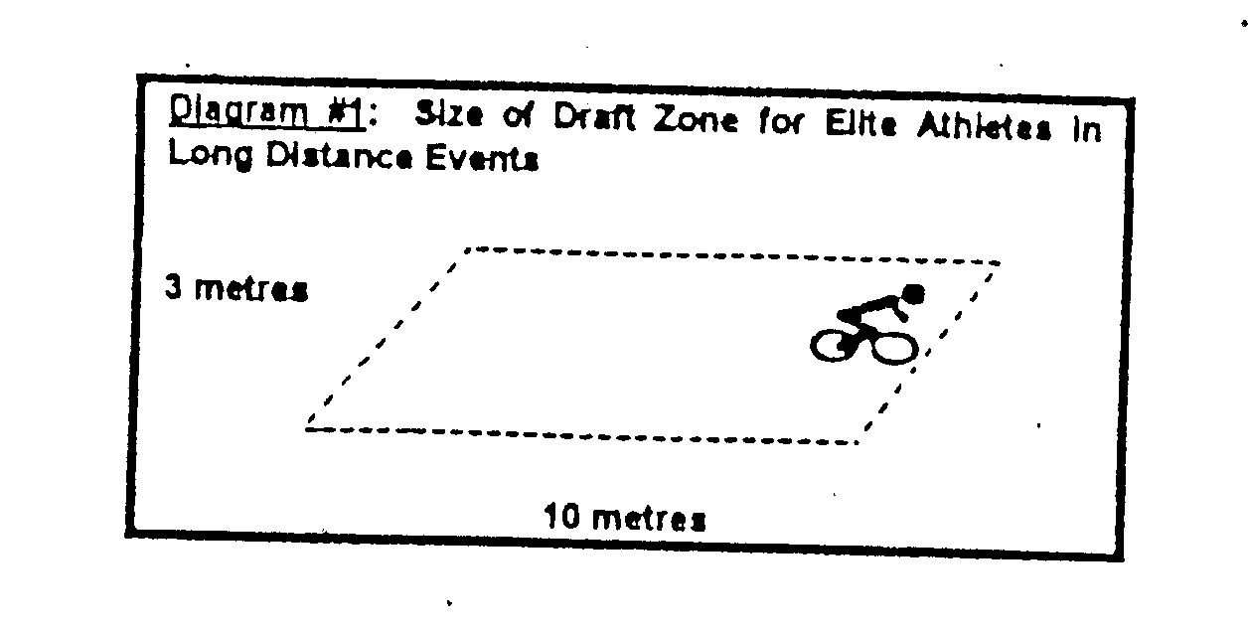
1.尾隨區域為每名參賽者周圍10公尺長、3公尺寬的長方形區域。自由車前輪邊緣確定長方形前端3公尺是寬的中點。選手可以進入其他選手的尾隨區，但必須快速穿過這一區域。穿過其他選手尾隨區的最長時間為30秒鐘。（見圖1：精英選手在長距離比賽的尾隨區）
2.分齡組選手的自由車尾隨區為每名參賽者周圍7公尺長3公尺寬的長方形區域。自由車前輪邊緣確定長方形前端3公尺寬的中點。選手可以進入其他選手的尾隨區，但必須快速穿過這一區域。穿過其他選手尾隨區的最長時間為15秒鐘。（見圖2：分齡組選手的尾隨區）
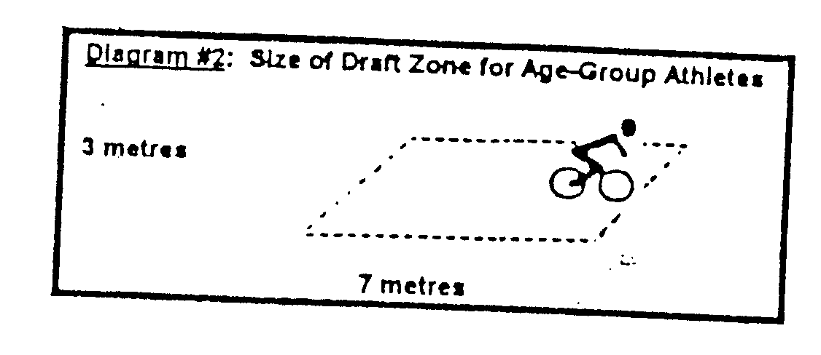
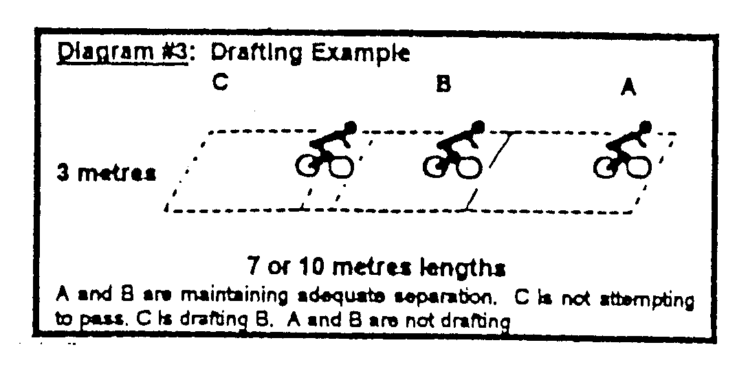
3.任何兩名選手的尾隨區不得重疊。（見圖3：尾隨舉例）Ａ、Ｂ間保持有足夠的距離。Ｃ沒有超車的意圖。Ｃ在尾隨Ｂ。Ａ、Ｂ間無尾隨。

(五)機動車尾隨區：
1.摩托車是唯一允許行駛在賽場的交通車輛。摩托車駕駛員、比賽職員、新聞工作者和其他比賽工作人員乘坐摩托車時必須一直安全佩戴批准使用的摩托車頭盔。
2.摩托車的尾隨區域為自由車賽段每輛車周圍長35公尺、寬5公尺的長方形。摩托車前方邊緣確定長方形前端5公尺寬的中點。（見圖4：機動車尾隨區）
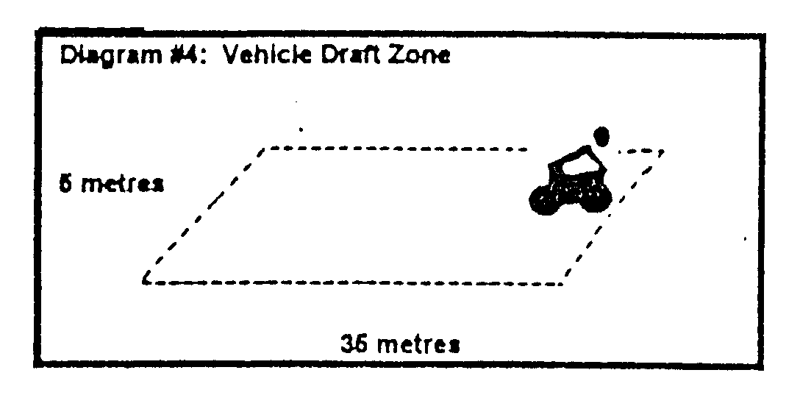
3.選手不能穿越機動車尾隨區。機動車司機和車輛控制職員有責任維護該尾隨區。所有場上機動車都要遵守工作手冊中第十四條有關比賽用機動車所列規定。

(六)以下情況下選手可進入自由車尾隨區（注：取決於比賽職員的裁定）。
1.進入尾隨區，且在30秒鐘內穿過這個區域（分齡組選手在15秒鐘內穿過）。
2.出於安全原因。
3.去飲水站。
4.轉換區進、出口。
5.急轉變處。
6.由於路窄、施工、迂迴或其它安全原因，裁判員取消賽程中的一段路線時。
(七)選手的自由車前輪被另一名選手的自由車前輪超過時，前者為被超車。
(八)一旦被超車，被超越的選手必須立即離開領先選手的尾隨區。
三、器材：
(一)自由車必須具備下列特徵：
1.世界鐵人三項盃系列賽、世界鐵人兩項系列賽、世界鐵人三項、世界鐵人兩項錦標賽中，精英組、青年組的自行車長不超過2公尺，車寬度不超過50公分。其它比賽中允許2公尺長，75公分寬。
2.從地面到腳蹬軸中心的距離最少為24公分。
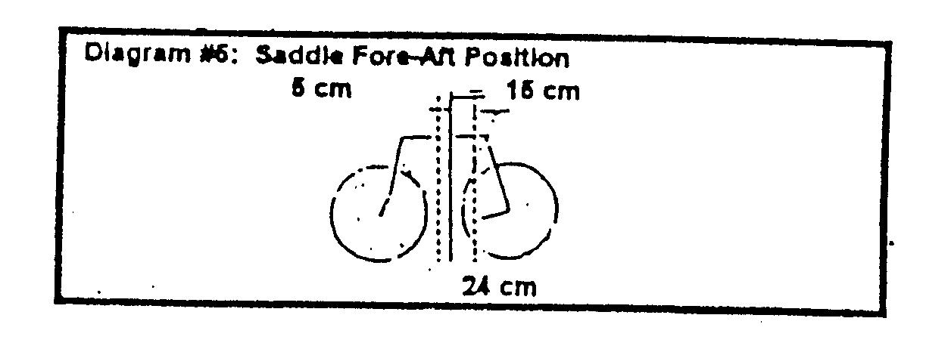
3.車座最前端垂線，向前不能超過5公分，向後不能超過15公分。超過這線。（見圖5：車座前後的位置）
4.前輪軸與腳蹬軸之間的垂線距離最少不能54公分、不大於65公分（身材特別高大和特別矮小的選手除外）。（見圖6：前輪軸到中心的距離）
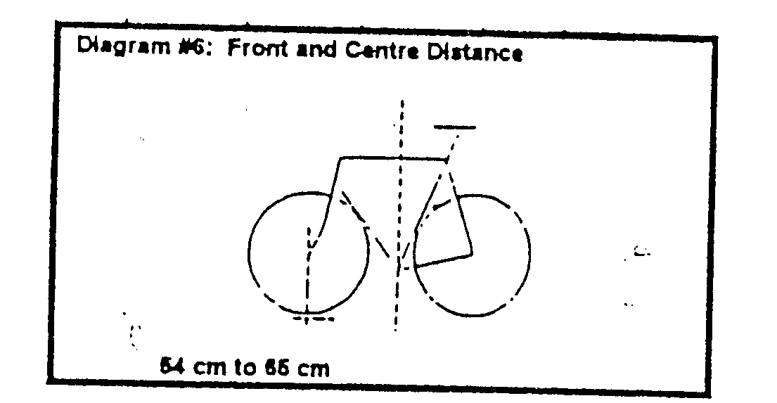
5.禁止使用減少空氣阻力的裝置。
6.自由車前輪的直徑大小可以與後輪不一樣，但必須是幅條結構，後輪允許用封閉輪，這些規則在考慮到安全的情況下可以由技術代表作出修改（如：大風天氣）
7.車輪不准含有可使其加速的機械裝置。
8.車把兩端必須填塞，車胎粘貼牢固。
9.每個輪上都必須有剎車裝置。
10.傳統比賽用車或特殊自由車或裝備器材不能用於參加比賽，除非在比賽開始前得到裁判長的同意。
(二)頭盔：必須佩戴。
1.頭盔必須由官方承認的測試機構鑑定認可，如：
*美國國家標準學院
*斯涅爾（Snell）紀念基金會
*瑞典國家消費者政策委員會
*其它待宣布的授權單位
2.嚴禁更換頭盔的任何部位。
3.頭盔在選手在自由車比賽的全部過程中必須安全繫戴好。
4.自由車賽場上不戴規定頭盔的選手，在國際鐵總比賽7日內，將可能被取消參賽資格。
(三)手把：對於參加世界鐵人三項、世界兩項盃賽和世界錦標賽的精英選手和青年組選手，以下有關自由車手把的規定於1997年6月1日起生效執行。（註：此規則不適用於分齡組比賽和長距離比賽）
1.只允許使用傳統式「下彎形把手」車把。
2.允許使用「夾式車把手」，條件為不超過前輪軸15公分，而且不長於車閘杆前端線。
3.直前的夾式把手，不得帶有變速杆。
4.允許使用護肘。
四、禁用器材
(一)耳機。
(二)玻璃容器。
第六章 跑步比賽規則
一、通則：
(一)選手可以跑或行走。
(二)選手不許爬行。
(三)選手不允許裸露軀幹跑步。
(四)選手有責任沿比賽路線行進。
(五)選手到達終點的時間以軀幹（不包括頭頸、肩、手臂、臀部或腿）任何部位到達終點線來判定。
(六)任何選手如被裁判認為可能對自己或別的選手造成危險，將可能中止比賽。
二、禁用器材：
(一)耳機。
(二)玻璃容器。
第七章 轉換區規則
通則
一、所有的選手從把自由車從自由車架上取下來到比賽結束把自由車放回自由車架上止，都必須一直戴好安全頭盔。
二、選手只能使用指定的自由車架，並且必須將自由車置於車架上。
三、選手在轉換區內不得妨礙其他選手前進。
四、選手在轉換區內不得挪動或動用其他選手的器材。
五、選手必須在指定的區域或指定線上、下自由車。
六、在轉換區域內不允許騎行。
七、禁止裸露身體或過分暴露。
第八章 比賽分組
一、組別：
(一)*精英組：各國家協會可根據以下標準選拔一支最多由6名男選手、6名女選手組成的國家精英隊。
1.世界排名：根據世界錦標賽14天前最多7站世界盃賽的積分排名，排在國際鐵總鐵人三項世界排名前50名者。1997年1月1日時所有選手積分為零計。
2.在以下國際鐵總指定的地區比賽中的前3名男、女選手：
*非洲 *北美洲 *南美洲 *亞洲
*中美洲和加勒比海地區 *歐洲 *大洋洲
3.如果在國際鐵總地區錦標賽中的前3名在世界錦標賽賽前14天，其積分又在前50名之列，則該地區的名額自動分給下一名選手，直到3名額滿為止。
4.通過國家協會在世界錦標賽30天前向國際鐵總申請總計有12名應邀選手可以得到由國際鐵總安排的起始位置，只有國際鐵總享有為應邀選手安排起始位置的權利。
(二)*青年組：各國家協會最多可選拔男、女各6名組成國家青年隊。青年組選手應是年齡在17～19歲之間的參賽者（以1月1日時的年齡為準）。國家協會也可根據選手竹證明、力量、經驗及成熟情況（生理和心理兩方面），向國際鐵總執委會申請讓不滿17歲的選手參賽。青年組選手將與精英組分開比賽，賽程與精英組相同。即1.5公里游泳，40公里自行車，10公里長跑。
1.自由車比賽，青年組允許尾隨。
2.參賽資格和隊伍的選拔由各國家協會自定。
(三)分齡組：各分齡組隊員分組為：
*20─24歲 *45─49歲 *70─74歲
*25─29歲 *50─54歲 *75─79歲
*30─34歲 *55─59歲 *80─84歲
*35─39歲 *60─64歲 *85─89歲
*40─44歲 *65─69歲 *90歲以上
分齡組規定要根據比賽日期時的年齡。
(四)*團體比賽：
1.精英組不設團體賽（見附錄八：團體賽、團體錦標賽規則）。
2.青年國家隊（男、女）在世界錦標賽上設團體賽。
3.團體積分按該隊參賽隊員的前3名成績總和計。如果兩隊成績相同，以第3名隊員的成績判定勝負。
4.由於傷病等原因參賽隊換人，必須由領隊或教練在比賽前一天中午12點前向計時裁判長提出。
二、獎金和獎勵
(一)獎金的數量按規定平等給男女選手（見附錄四）
(二)獎金應在比賽8個星期前存入國際鐵總帳號。
(三)所有獲得各組別前3名的選手將獲得國際鐵總世界錦標賽獎牌。
(四)團體賽中獲得精英組和青年組團體比賽前3名的男、女選手獲得團體獎。所有參賽的6名隊員各獲獎牌一枚（取消比賽資格者除外）。
(五)*分齡組中獲前3名的選手可獲得國際鐵總頒獎牌，獎牌在為國家和青年隊及總冠軍頒獎金和獎品的儀式上同時頒發。
(六)*為精英組、青年組和分齡組男、女優勝選手頒將的儀式和規格是平等的。所有精英組和青年組個人獎項，要升前3名國家的國旗，奏冠軍參賽者國歌。
(七)比賽不設單項獎。
第九章 比賽職員
一、職員的職責是根據國際鐵總競賽規則指導比賽。他們分別是：
(一)國際鐵總技術代表：保證國際鐵總競賽規則和工作手冊的條款得到全面貫徹執行。
(二)總裁判長：負責裁判員資格認證和對犯規作出最終裁決。
(三)裁判長和裁判員：裁判長分配並指導所有裁判員的工作。助理裁判長按下列工作分配：檢錄處、起終點處轉換區、游泳、自由車、跑步、機動車控制。比賽區域都需指派足夠的裁判員，在他們的裁判權限範圍內負責在該區域內國際鐵總競賽規則的實施。
(四)競賽審判委員會：競賽審判委員會成員由國際鐵總技術代表指定。
1.世界鐵人三項和世界鐵人兩項盃賽中，競賽審判委員會由3人組成：
# 國際鐵總執委會的一名執委。
# 賽事舉辦國協會的一名代表。
# 國際鐵總理事會的一名成員（執委會及常委會）或由國際鐵總技術委員會主席指定一人。
2.*國際鐵人三項和鐵人兩項世界錦標賽，比賽審判委員會由5人組成：
# 國際鐵總執委會的一名執委。
# 國際鐵總技術代表。
# 賽事舉辦國協會一名代表。
# 國際鐵總技術委員會一名代表（國際鐵總技術代表之外的一名代表）。
# 國際鐵總醫務委員會一名代表。
3.審判委員會處理比賽中的所有抗議和上訴事件。
4.競賽審判委員會要遵守下列原則：
# 對所有人提供的證據和證詞同等重視。
# 意識到由於個人觀察角度和記憶的問題，真實的證詞可能產生不同理解，甚至相予盾。
# 廣泛聽取意見，直到獲得全部證據。
# 在競賽審判委員會最後全部同意選手犯規的判決前，選手都被認為是無辜的。
第十章 抗 議
一、抗議權限範圍：
(一)對口頭裁決不能提出抗議。口頭裁決不僅局限於尾隨、阻擋和違犯體育道德的行為。
(二)如國際鐵總競賽規則沒有明確規定，則參照國際游泳總會、國際自由車總會、國際田徑總會的規則。
二、通則：
抗議是用來反對某個選手和裁判員的行為或不滿意比賽條件。如遇以下情況選手或國家協會指派人員可向總裁判長提出抗議。
(一)關於參賽資格抗議：選手的參賽資格應在比賽開始之前以書面向總裁判長提出抗議。被抗議的選手可以參賽。對抗議的裁決在宣布比賽成績前做出。
(二)關於對賽場的抗議：（比賽場不符合規定或安全）應在比賽開始24小時以前面形式向總裁判長提出抗議。
(三)關於比賽過程中的抗議：選手對另外一名選手或比賽職員提出抗議，必須在他（她）到達終點60分鐘之內以書面遞交總裁判長。
(四)關於對比賽計時的抗議：對比賽計時錯誤提出抗議，必須在總裁判長公布非正式比賽結果之後30分鐘之內提出。國家協會對正式比賽結果可在比賽結束後30天之內以書面向國際鐵總主席提出抗議。
(五)關於比賽器材的抗議：抗議選手使用的器材違反比賽規則的有關規定，必須在他（她）到達比賽終點後60分鐘之內以書面遞交總裁判長。
三、抗議的內容：（抗議書表格可從總裁判長處領取，抗議樣本見附錄五）
(一)被判定的犯規內容。
(二)判定犯規的地點和大概時間。
(三)判定的犯規行為所涉及的人員。
(四)說明。如有可能提供書面中包括圖解說明。
(四)判定犯規事件的目擊者姓名。
(五)判定犯規事件的目擊者姓名。
(六)繳交50美元抗議費。如抗議有效，50美元退還本人，抗議無效沒收保證金。
四、抗議程序
(一)抗議書由抗議者簽名，在上面第二條規定的時間期限內以書面形式提交總裁判長。
(二)在聽證會之前，抗議可提供給選手和職員。
(三)比賽審判委員會會議的時間和地點在賽前會議上宣布。
(四)抗議人和被抗議的人和（或）他們國家協會的代表必須出席聽證會。如抗議人不能出席，聽證會將延期或取消。比賽審判委員會決定缺席聽證會是否有效。
(五)任何一方沒有出席聽證會，在他們缺席的情況下，比賽審判委員會做出裁決是正當的。
(六)經競賽仲裁委員主席同意，抗議者或被抗議者任何一方可委派出席聽證會。
(七)聽證會不向公眾開放。
(八)競賽審判委員會主席宣讀抗議書。
(九)抗議者和被抗議者將要給予充分的時間來對事件進行說明和申辦。
(十)雙方的證明人（各2人）各自有3分鐘的發言權。
(十一)競賽審判委員會根據證據，以簡單多數做出裁決。
(十二)裁決結果將立即公佈並書面正式提交有關單位。
第十一章 上 訴
一、上訴權限範圍：
(一)上訴是對總裁判長做出的裁決進行重新審理的要求。
(二)不能對「口頭裁決」進行上訴。「口頭裁決」，不僅限於尾隨、阻擋和違反道德的行為。
(三)如國際鐵總的競賽規則沒有規定，則參照國際游泳總會、國際自由車總會、國際田徑總會規則。
二、上訴的層次：
(一)第一層次：國家協會或選手的代表可以對總裁判長的裁決向競賽委員會提出上訴。每次上訴需繳納50美元上訴費，如勝訴，上訴費退還本人；如敗訴，上訴費不再退回。
(二)第二層次：對競賽委員會的裁決可向國際鐵總執委會提出上訴。這種上訴必須在競賽審判委員會作出裁決後14天內提交到國際鐵總主席。
(三)第三層次：對執委會的裁決可向國際鐵總提出上訴。這種上訴必須在接到執委會裁決後14天之內提交國際鐵總總主席。國際鐵總主席將安排在下次國際鐵總代表大會上對上訴進行處理。
(四)第四層次：對國際鐵總代表大會的裁決，最後只能向瑞士洛桑的國際體育仲裁法院提出上訴，但不能向任何普通法院上訴。瑞士洛桑體育仲裁法院做出的任何裁決，不可再提出上訴，有關各方遵照執行。
三、上訴內容：（上訴表格可以從總裁判長領取，樣本見附錄五）上訴的內容包括：
(一)比賽的名稱、地點和日期。
(二)競賽主任、地址、電話和傳真。
(三)上訴人姓名、地址、電話和傳真。
(四)證明人姓名、地址、電話和傳真。
(五)判定犯規內容、頁、章節、條目等。
(六)犯規的事實。
(七)上訴理由／概要。
(八)上訴費50美元。
第十二章 附 錄
附錄一：標準賽程的類別
國際鐵人三項和鐵人兩項的標準賽程距離為：
鐵人三項
 | 游 泳 | 自 由 車 | 跑 步
短 距 離 | 0.75公里 | 20公里 | 5公里
鐵人三項 | 1.5公里 | 40公里 | 10公里
長 距 離 | 24公里 | 50─180公里 | 15─42公里
鐵人兩項
 | 游 泳 | 自 由 車 | 跑 步
國 際 賽 | 5公里 | 20公里 | 5公里
長 距 離 | 10公里 | 40公里 | 10公里

附錄二：比賽的管理
(一)國際鐵總工作手冊：
1.工作手冊中包括舉辦比賽的國家協會和組委會要符合規定的技術標準。
2.工作手冊規定舉辦比賽的國家協會和組委會有通知選手所有與比賽相關事宜的責任。
3.國際鐵總為鐵人三項世界盃賽，制定了單獨的一本工作手冊。
(二)組委會：
1.通知：賽前通知應包括：
(1)組委會、競賽負責人、主辦比賽的組織、政府部門、贊助單位和職員的名單。
(2)路線距離、描述、條件、地形和位置。
(3)註冊及賽前賽後的活動安排。
(4)比賽路線圖的註解。如路線、轉換區、起點和終點線、計時點、交叉路口、折返點、飲水站以及特殊的路線特徵。
(5)預報比賽時的氣溫和水溫範圍。
(6)比賽的級別根據國際鐵總的比賽規則：
*國家隊
*國家青年隊17─19歲
*分齡組5歲為一個年齡級別
(7)游泳、自由車和整個比賽結束的限定時間與國際鐵總的技術代表共同商定。
(8)選手的職責（見競賽規則）
(9)當地交通和食宿等資料。
2.賽前預備會包括下列內容：
(1)比賽路線圖，包括危險地帶、醫療站、飲水站。
(2)當地比賽路線的變化。
(3)比賽當天的檢錄程序。
(4)對比賽推遲做預先準備工作。
(5)國際鐵總的參賽資格規則。
(6)出發程序和出發信號。
註：了解國際鐵總的競賽規則是選手和他們國家協會的責任。
3.國際鐵總競賽附錄：
(1)通則：每次比賽都有區別與以往比賽的自身完整特色。沒有相同的兩次比賽，因為距離、場地、氣候等都有變化。因此，國際鐵總的競賽規則和工作手冊的規定。
(2)特殊規則的准許應主要考慮選手的安全。更改國際鐵總競賽規則或工作手冊的要求，必須以書面向國際鐵總技術委員會主席提出，並得到國際鐵總技術代表的認可。
(3)被認可的規則變化要以書面在比賽前發給選手、職員和各國家協會。
(4)如果由於特殊情況，即自然條件迫使在比賽當天改變規則，組委會在改變規則之前必須徵得國際鐵總技術代表和總裁判長的同意，並通知所有參賽選手。
附錄三：國際鐵總競賽規則的修改
國際鐵總競賽規則可按下列程序進行修改：
(一)由國家協會向國際鐵總提出修改建議。修改建議必須在代表大會60天前提交給國際鐵總主席，並通報各國家協會。
(二)修改意見可由個人向國際鐵總技術委員會提出，供技術委員會考慮。
(三)國際鐵總技術委員會定期審議競賽規則，收取其他委員會和個人對競賽規則提出的修改意見。國際鐵總技術委員會也向代表大會提出修改意見。
(四)根據國際鐵總章程，競賽規則的修改要求代表大會的簡單多數通過。
附錄四：
國際鐵總獎金分配表
名 次 | 百分比（%） | 名 次 | 百分比（%）
第 一 名 | 26.5% | 第十一名 | 1.6 %
第 二 名 | 18.5% | 第十二名 | 1.4 %
第 三 名 | 12.0% | 第十三名 | 1.2 %
第 四 名 | 10.0% | 第十四名 | 1.0 %
第 五 名 | 7.5 % | 第十五名 | 0.80 %
第 六 名 | 5.0 % | 第十六名 | 0.70%
第 七 名 | 4.0 % | 第十七名 | 0.60%
第 八 名 | 3.3 % | 第十八名 | 0.55%
第 九 名 | 2.5 % | 第十九名 | 0.45%
第 十 名 | 2.0 % | 第二十名 | 0.40%

鐵人三項世界盃、世界錦標賽獎金分配表
名 次 | 鐵人三項世界盃  85000美元 | 鐵人三項世界錦標賽150000美元
1 | 10000 | 20000
2 | 7000 | 14000
3 | 5500 | 9000
4 | 4000 | 7500
5 | 3000 | 5500
6 | 2500 | 3500
7 | 2000 | 3000
8 | 1500 | 2500
9 | 1250 | 2000
10 | 1000 | 1500
11 | 850 | 1250
12 | 750 | 1000
13 | 650 | 900
14 | 550 | 750
15 | 450 | 600
16 | 400 | 500
17 | 350 | 450
18 | 300 | 400
19 | 250 | 350
20 | 200 | 300
附錄五：樣本
國際鐵總選手聲明書
我簽字，同意因國際鐵總規則發生的任何爭執，在現有的訴訟程序無法解決的情況下，最後由瑞士洛桑的國際鐵總仲裁法院作出最終裁決，不得上訴普通法院。
上訴各方要等待，因為體育仲裁法院要有適當的時間來了解所有牽扯體育的裁決是否確定。
體育仲裁法院根據任何一方表現出的拖延行為有權作出裁決。此外，體育仲裁法院可以用判定訴訟費來懲罰上訴一方被認定所表現出的纏訟、輕浮、拖延或其他的粗魯行為。
（用正楷字填寫）
姓名： 性別： 年齡：
地址：
國家：
電話：
傳真：
簽字：
時間：
瑞士洛桑的國際體育仲裁法院是國際奧委會創建的，目的是以最簡單、公正、快捷和便利的方式來解決體育組織與選手之間的糾紛。
抗議書表格樣本
抗議必須在國際鐵總競賽規則手冊所列情形下由抗議人提出並簽字，提交總裁判長。對口頭裁決不得提出抗議。

比賽項目名稱： 日期： 時間：
抗議人姓名： 俱樂部：
被抗議人姓名： 俱樂部：
抗議是對某個參賽選手或裁判員行為或比賽條件的正式抱怨。您應有真憑實據，包括證明您必須願意參加採訪並同時繳納50美元支票。

證明人（2位）：
姓名： 傳真：
地址： 電話：

姓名： 傳真：
地址： 電話：

所犯規則：
地點： 大概時間：
犯規涉及的人員：
犯規的說明（如有要求請在背面作圖解：

□ 附50美元
主辦單位使用
抗議人對事件的說明

被抗議人對事件的說明：

比賽職員對事件的說明：

總裁判長的裁決：

比賽審判委員會的裁決

總裁判長簽字 審判委員會主席簽字
上訴書樣本
上訴必須在國際鐵總競賽規則手冊所列情況下，由上訴者提出並簽字，提交總裁判長。上訴是對裁判長所做裁決進行檢查的要求。這是第一級上訴，由競賽審判委員會審理。提出上訴須付50美元支票。
項目名稱： 日期：
提交日期：
上訴者姓名： 國籍：
處罰類型： 程度：
（取消資格，停賽）
處罰已被總裁判長確定嗎？ □ 是 □ 否

賽程中明確地點：
如知道，寫出裁判員姓名和號碼（一個或多個）：

事件詳述（可加附頁）：

證明人：
姓名： 傳真：
地址： 電話：

姓名： 傳真：
地址： 電話：

簽名： 日期：
- 附上50美元

只供官方使用
裁判員評論及行為：

上訴是否要推翻競賽委員會的裁決？ □ 是 □ 否

如果是，陳述競賽委員會的裁決及行為：

總裁判長評論及行為：

上訴者對官方的報告：

競賽審判委員會成員：

競賽審判委員會行為：

審判委員會主席簽字： 日期：
收件日期： 數量：
返還日期： 數量：

附錄六：適用於室內鐵人三項競賽的附加競賽規則
(一)序言
1.時間處罰：
(1)本規則旨在提供安全公正的競賽。
(2)就比賽總時間（不足13公鐘）而言，時間懲罰是嚴厲的，用於事前提示選手按規則完成比賽。
2.錄影：
(1)應對所有比賽進行錄影。
(2)錄影帶備用於幫助裁判對不清楚及被上訴事例做出裁決。
3.隊服：
精英／職業選手必須穿本國隊服，此服裝必須符合國際鐵總的服裝規格。
4.計罰方法：
(1)裁判長使用ＰＡ系統將處罰向選手及觀眾通告。
(2)裁判長直接宣布選手號碼、處罰時間及被罰原因。
(3)裁判長也可用手勢示意處罰或取消比賽資格。
(二)游泳
1.出發：
(1)以跳水方式開始。
(2)發令員口令為「各就位」、「預備」，哨聲或鳴槍。
(3)如出現出發犯規，立即鳴第二槍（在3秒鐘以內）。
(4)兩次出發犯規的選手將被取消比賽資格。
2.終點：間隙
(1)終點應有10秒鐘強制性給所有選手的間隙時間。
(2)間隙的目的是用於擦乾選手身上的水漬。
水會使跑道變滑，給選手帶來危險。
(3)不遵守此規則將被取消比賽資格。
(三)轉換區域
1.阻礙物
(1)選手放置裝備不得妨礙其他選手（否則判3秒鐘時間處罰）。
(2)妨礙其他選手前進（判15秒鐘時間處罰）。
(3)選手必須只使用自己的指定自由車架（否則判15秒鐘時間處罰）。
2.頭盔
所有選手自從自由車架上取下自由車，到自由車賽結束將自由車放回車架上為止，都必須安全繫緊自己的頭盔（否則判3秒鐘時間處罰）。
(四)自由車
1.安全事項：
選手必須以安全的方式進行比賽。導致一個或多個選手摔倒的危險行為將被取消比賽資格。
2.下車線：
(1)選手必須在下車線前下車（否則判3秒鐘時間處罰）。
(2)選手不得騎在自由車上進入轉換區域（否則判15秒鐘時間處罰）。
(五)跑步
1.跑鞋
選手不得光腳跑步，否則取消比賽資格。
2.彎道
在彎道不得利用標杆、立柱等物借力（否則判3秒鐘時間處罰）。
附錄七：長距離鐵人三項賽和鐵人二項賽的附加競賽
規則
(一)通則
1.外物幫助：
為維護訓練的精神和真實性，不允許任何形式的外物幫助，不包括醫療幫助和正式的地方組委會的幫助，如：飲料和食物。
2.分齡組：
(1)比賽組別為：
i 男、女精英組／職業組
ii男、女分齡組（5歲為一分齡級別）
(2)不設青年組。
3.醫務準則：專門的醫務準則，包括「緊急情況」指導原則和醫務疏散計劃，由競賽醫務主任和國際鐵人三項聯盟醫務委員會協制定。
4.團體賽
(1)鐵人三項和兩項長距離世界錦標賽都組織精英組／職業組的團體賽。
(2)每國代表隊最多允許6名男選手和6名女選手參加。
(3)團體名次由本隊提名隊員的三個最佳成績相加總和。
(4)如得分相同，以團體中的第三名隊員成績決定勝負。
(5)得分隊員姓名由領隊在賽前提交組委會。
(6)因為比賽通常開始較早，團體中任何成員變動必須在比賽開始12小時前報告組委會。
(7)對獲得前三名的男隊和女隊分別給予獎勵。
(二)賽程
1.鐵人三項賽：
(1)長距離鐵人三項賽不得少於：
i 3.8公里游泳。
ii 120公里自行車。
iii 30公里跑步。
(2)游泳路線允許有5％的誤差。
(3)最好設有難度和技術要求的路段。
(三)自由車
1.尾隨：
(1)此項比賽中自由車部分不允許尾隨。
(2)每名自由車選手周圍有7公尺長2公尺寬的「安全區」。
附錄八：團體賽附加倍賽規則
(一)通則
1.序言
(1)為使不具備精英或專業比賽能力的國手選手，參加鐵人三項世界錦標賽，故將團體比賽項目納入比賽內容。
(2)團體賽不同於個人比賽，而由自由車比賽中的「團體賽」發展而來。
2.比賽形式：
(1)計時賽是從游泳開始到跑步結束，以「隊」計成績。
(2)自由車路線須有難度性。
(3)賽程必須全線管制，禁止任何車輛行駛。
(4)自由車和跑步路線必須明確標有公里數。
i 自由車：每5公里。
ii 跑步：每1公里。
3.團體成員：
每隊最多五名隊員，男、女精英組、青年組或分齡組可組成同一團體。
4.賽程：
各項比賽賽程為：
(1)游泳：750公尺
(2)自行車：20公里
(3)跑步：5公里
5.計時：
(1)賽程中不同地點應有分段計時，並報告給選手和觀眾。
(2)使用電視銀幕或顯示器，報分段計時成績和當前的暫時排名。
(3)結束成績以1/1000秒計算。
(4)如名次相同，以跑步分數領先者為先。
(5)以第三名到達終點的選手之時間為結束時間。
(6)本隊隊員到達終點時間間隔超過30秒鐘，此隊被取消比賽資格。
(7)第三名離開轉換區的選手和第三名到達終點的選手可以不是同一名。
6.隊服：
(1)所有隊員必須穿本國隊服，此服裝應符合於國際鐵人三項聯盟服裝規格，包括國家代號字母。
(2)每名選手須佩戴競賽號碼牌。
(3)身體標誌由承辦單位決定。
7.隊長
(1)每隊須任命一名隊長，負責本隊戰術。
(2)領隊除在指定的指導區域外不得進入比賽場地。
(二)游泳
1.出發：
(1)前10個隊每兩分鐘出發一隊，最後十個隊每三分鐘出發一隊。
註：各隊間的出發間隔由技術委員調整。
(2)出發次序根據上屆團體錦標賽名次排列。新參賽隊，出發次序由技術委員在賽前會議上，抽簽決定。
(3)各隊必須在本隊出發時刻五分鐘前至達起點線。
(4)全隊隊員到齊才能出發。
(5)對遲到的團隊按照秩序冊時間開表。
(6)一隊五名隊員同時出發。
2.到達終點：
游泳分段計時取該隊第三名選手完成游泳成績。
(三)轉換區域
1.範圍：
必須提供可容納五名選手需要的額外空間，包括自由車架之間通道寬度由3公尺增至5公尺和每名選手至少1.5公尺的自由車架空間。
2.上下車區域：
(1)每隊至少有三名隊員才能開轉換區域，轉換區域的檢查位於上車線前15公尺。落後所在隊45秒鐘的選手不得參加自由車比賽。
(四)自由車
1.通則：
(1)一隊的隊友按組騎行，可以互相尾隨超越。
(2)如被超越，被超越隊不得領騎、幫助超越隊，或從超越隊獲得幫助。
(3)任何延誤或掉隊隊員求得領騎、幫助超越隊，或超越隊獲得幫助。
(4)隊友問可以在食物、飲料和修理工作中互相幫助。
(5)如被超越，並超過1000公尺，被超越隊必須退後25公尺，不遵守此規則將被取消資格或判時間處罰。
2.車輛：
(1)最後一名選手後允許跟隨一部車輛。
(2)車輛在最後一名選手後必須保持至少10公尺距離。
(3)賽程必須禁止其它任何車輛通過。
(五)跑步
1.跑步起點：
(1)每隊至少有三名選手才能從轉換區出發。
(2)落後所在隊45分鐘以上的選手不得參加跑步的比賽。
2.幫助：
隊友間可以互相幫助，例如：推、拉或扶持。
3.到達終點：
每隊至少應有3名選手到達終點 每名隊員最多有30 秒鐘間隔時間。

